### Университетский политехнический колледж

|  |  |  |  |
| --- | --- | --- | --- |
|  | СОГЛАСОВАНО Заказчик _______О.Б.Салохова 25.09.2018 |  | УТВЕРЖДАЮ Директор _______А.А.Александрова 25.09.2018 |
| БАНКОМАТ   ЛИСТ УТВЕРЖДЕНИЯ 01-1-ЛУ Листов 2 | | |
|  |  | Представители  предприятия-разработчика  Руководитель Отдела  Информационных технологий О.А.Сухорукова 25.09.2018  Руководитель разработки  Е.Н.Зернова 25.09.2018  Исполнитель К.И. Маколов  25.09.2018 |
| 2018 | | |

|  |  |  |  |
| --- | --- | --- | --- |
|  | УТВЕРЖДЕН  01-1-ЛУ  Университетский политехнический колледж |  |  |
|  | Тетрис  **Руководство оператора**  Листов ____ 2018 | | |

# АННОТАЦИЯ

Данный документ является руководством оператора для программного обеспечения «Тетрис» ( далее «система»).

В документе приводится общее описание назначения программного обеспечения, описания выполняемых функций, дано подробное описание графического интерфейса пользователя.

СОДЕРЖАНИЕ

1. НАЗНАЧЕНИЕ ПРОГРАММНОГО ОБЕСПЕЧЕНИЯ…………………………………………………. 4

2. УСЛОВИЯ ВЫПОЛНЕНИЕЯ ПРОГРАММЫ…………………………………………………………… 5

3. ВЫПОЛНЕНИЕ ПРОГРАММЫ…………………………………………………………………………... 5

4. СООБЩЕНИЕ ОПЕРАТОРУ……………………………………………………………………………. 24

# НАЗНАЧЕНИЕ ПРОГРАММНОГО ОБЕСПЕЧЕНИЯ

* 1. Основное назначение программного обеспечения заключается в создании программного приложения «Тетрис»: пользователь имеет возможность игры в тетрис, которая заключается в падении блоков из четырех блоков на дно стакана, с последующим их удалением при заполнении ряда:
* Разрабатываемая система должна генерировать блоки;
* Давать пользователю взаимодействовать с блоками (вращать, двигать и ускорять падение);
* Давать информацию о количестве набранных очков;
* Предоставлять пользователю возможность настроить кнопки управления;
  1. В ПО «Тетрис» реализованы программные решения для выполнения следующих задач:
* Автоматическая генерация блока;
* Возможность пользователя управлять сложностью игры.
* Давать информацию о следующем блоке, который будет сгенерирован программа должна обеспечивать выдачу чека в конце операции;

# УСЛОВИЯ ВЫПОЛНЕНИЕЯ ПРОГРАММЫ

* 1. Минимальный состав используемых аппаратных средств

Для нормального функционирования данной информационной системы необходим компьютер, клавиатура, мышь и следующие технические средства:

* процессор Intel или другой совместимый;
* объем свободной оперативной памяти ~2 Гб;
* объем необходимой памяти на жестком диске ~16 Гб.

# ВЫПОЛНЕНИЕ ПРОГРАММЫ

* 1. Модуль пользователя
     1. Главное меню

При запуске приложения появляется главное меню, в котором можно начать игру, нажав на кнопку «Старт», либо настроить сложность игры и кнопки управления, нажав на кнопку «Настройки»

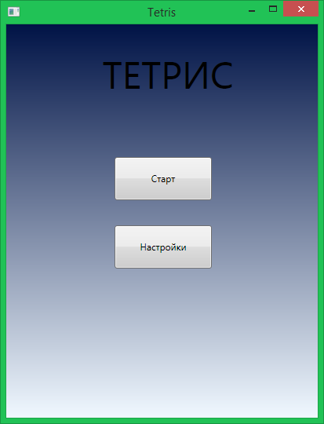

Рис.1 Главное меню

* + 1. Кнопка «Настройки»

Если вы нажмете кнопку «Настройки» перед вами появится окно настроек, а главное меню уйдет на задний план.

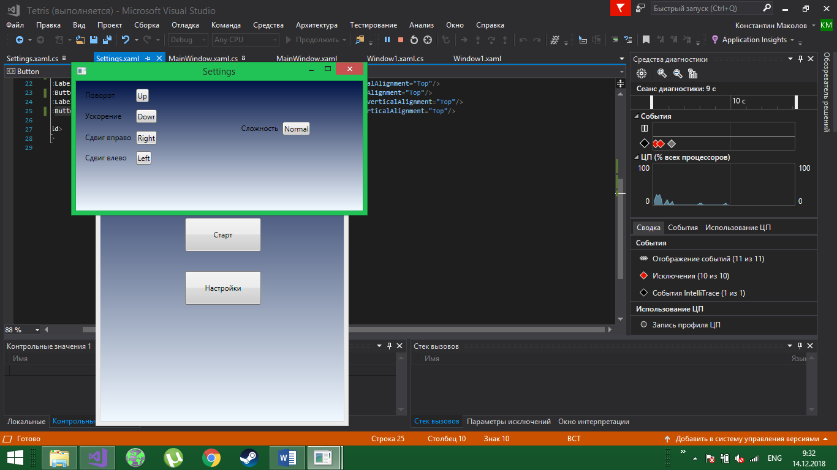

Рис.2 Меню настроек

* + 1. Кнопка «Старт»

При нажатии на кнопку «Старт», открывается главное окно игры в котором находится игровое поле, кнопка «Start Game\Pause Game» , поле вывода следующего блока, меню настроек, поле вывода очков.

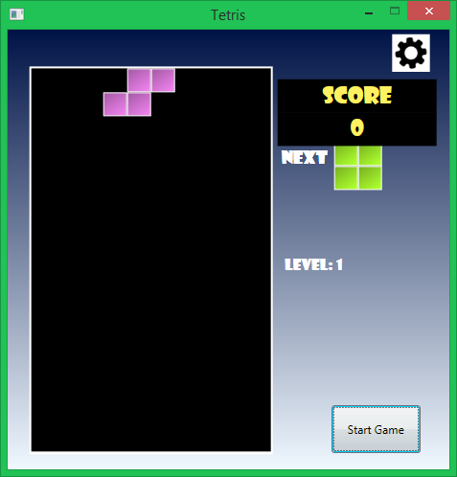

Рис.3 Игровое окно

При нажатии на кнопку настроек (в правом верхнем углу) будет открыто меню настроек и игра поставлена на паузу.

* + 1. Кнопка «Start Game\Pause Game»

В зависимости от того, идет процесс игры или поставлен на паузу в окне игры будут отображаться разные кнопки: Кнопка «Start Game», в случае, если игра на паузе и кнопка «Pause Game», в случае если игра в процессе.

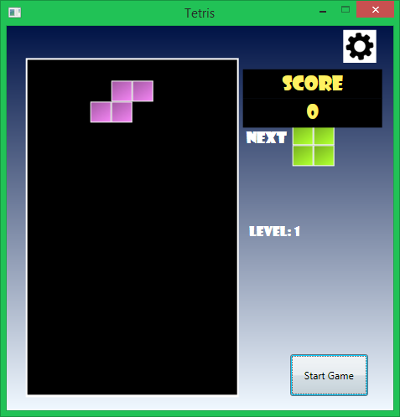

Рис. 4 Игра на паузе

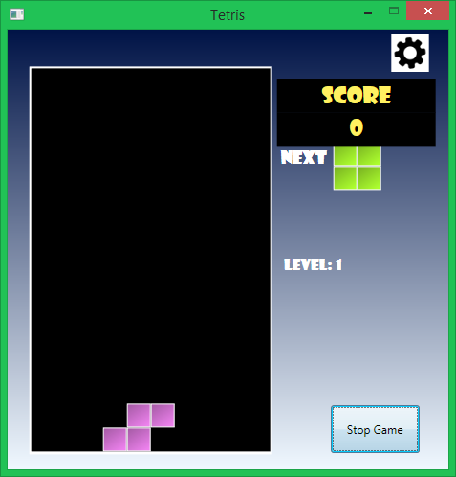

Рис.5 Игра запущена